Praca plastyczna „Nasza planeta widziana z kosmosu ”

Co potrzebujemy do naszej pracy?

Kontury naszego globu ziemskiego, klej mączny, papier toaletowy oraz farby plakatowe, pędzelek.

Jak robimy klej?
Nasz klej to nic innego jak mąka i woda w tych samych proporcjach plus ok. 2 łyżki soli. Wszystko dokładnie mieszamy i tak oto mamy klej mączny.

Rwiemy papier toaletowy na mniejsze kawałki, zwijamy go i moczymy w kleju mącznym. Przyklejamy do naszych konturów.
Wy możecie zacząć od kontynentów – gdy już wszystkie obkleicie kawałkami papieru toaletowego w kleju , nastąpi czas na pomalowanie ich farbą- oczywiście na kolor zielony.
Gdy już wszystkie kontynenty gotowe czas na oceany i morza - robimy tak samo jak uprzednio, tylko z tą różnicą, że malujemy je na kolor niebieski. Ponieważ my miałyśmy bardzo mało czasu, zrobiłyśmy same oceany, a kontynenty tylko pomalowałyśmy (miałybyśmy trochę więcej czasu, gdyby Florka nie wpadła do miski z klejem i gdyby Profesorek jej koniecznie nie chciał wyciągnąć; oszczędzimy Wam tego widoku – musimy ich porządnie wyczyścić).
Ps. Florka i Profesor bardzo „fajnie” się tym klejem bawili – wg nich to świetne doznanie dotykowe .

Oto potrzebne rzeczy:
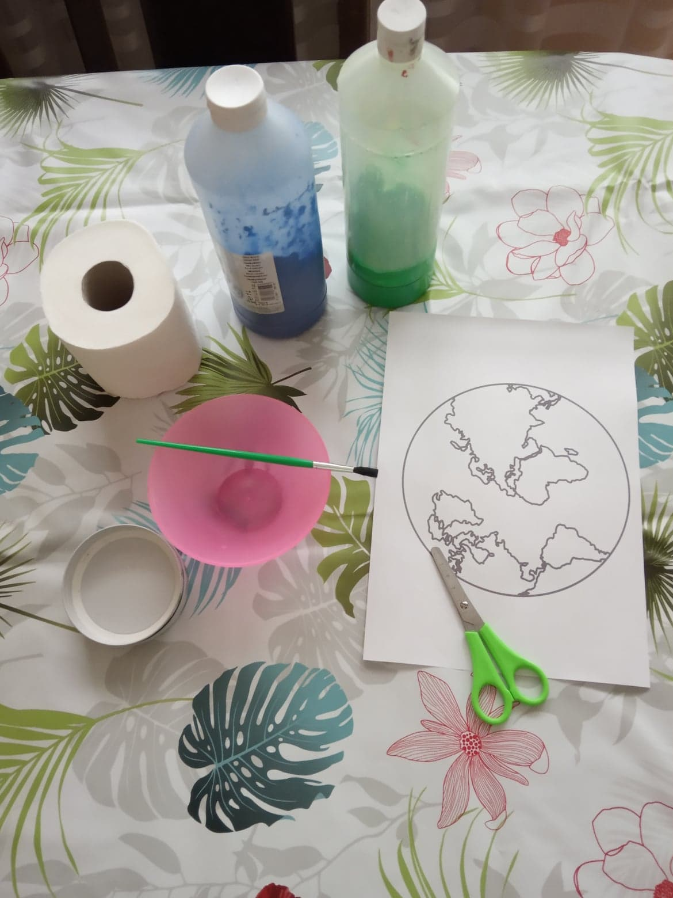

Robimy klej mączny.
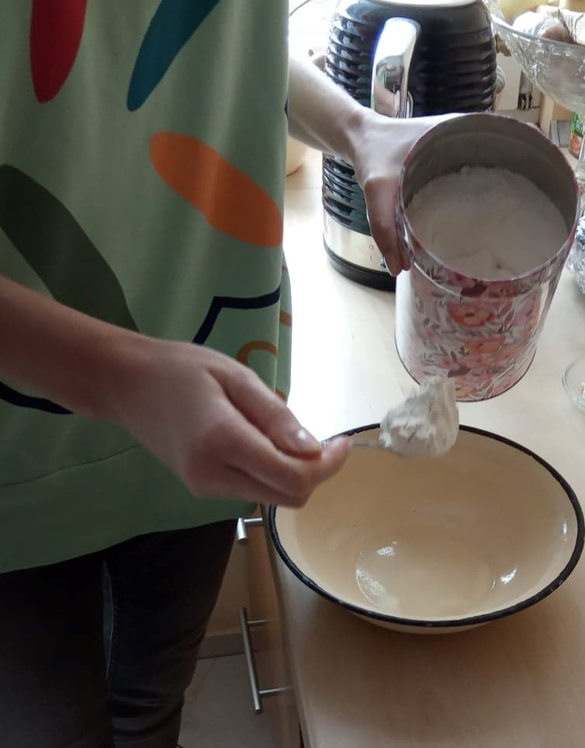
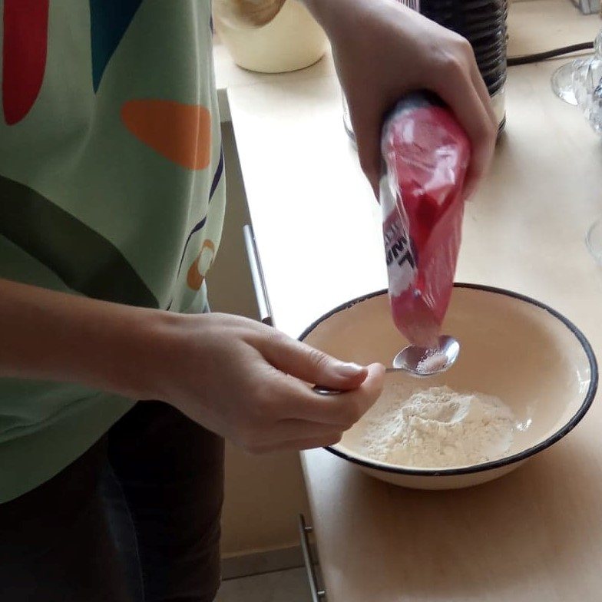

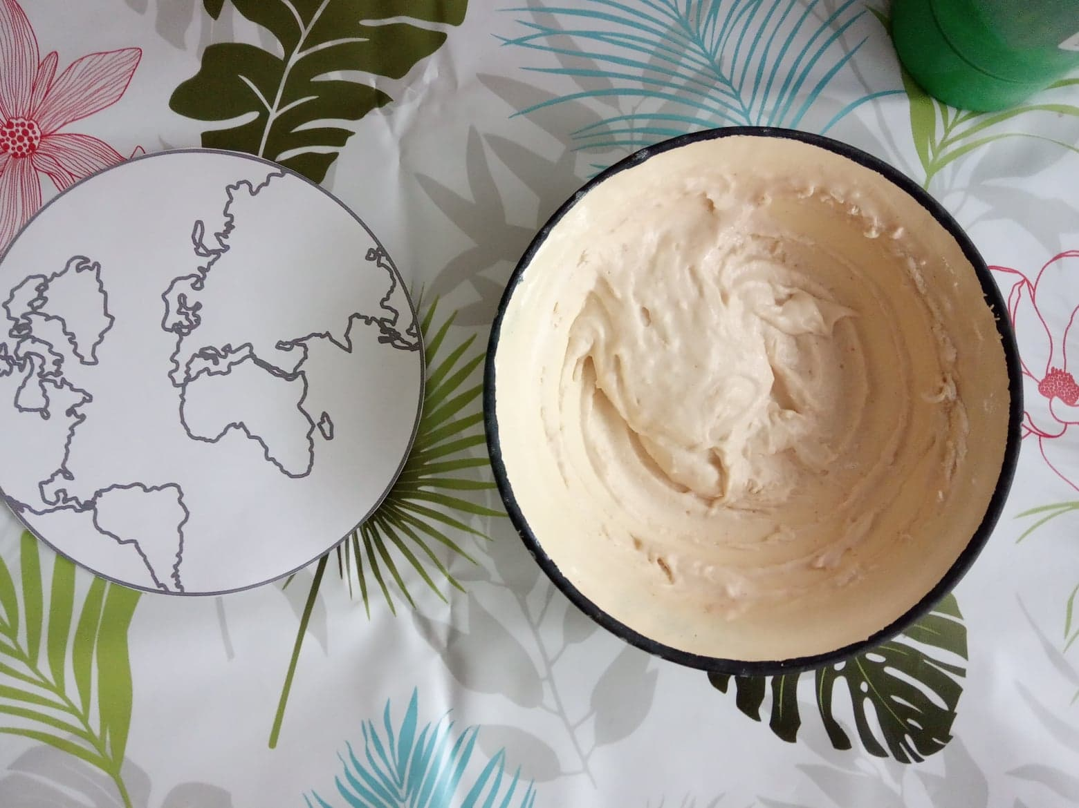
Mag wyciągnęła już Florkę i Profesora. Mel próbuje ułożyć oceany…
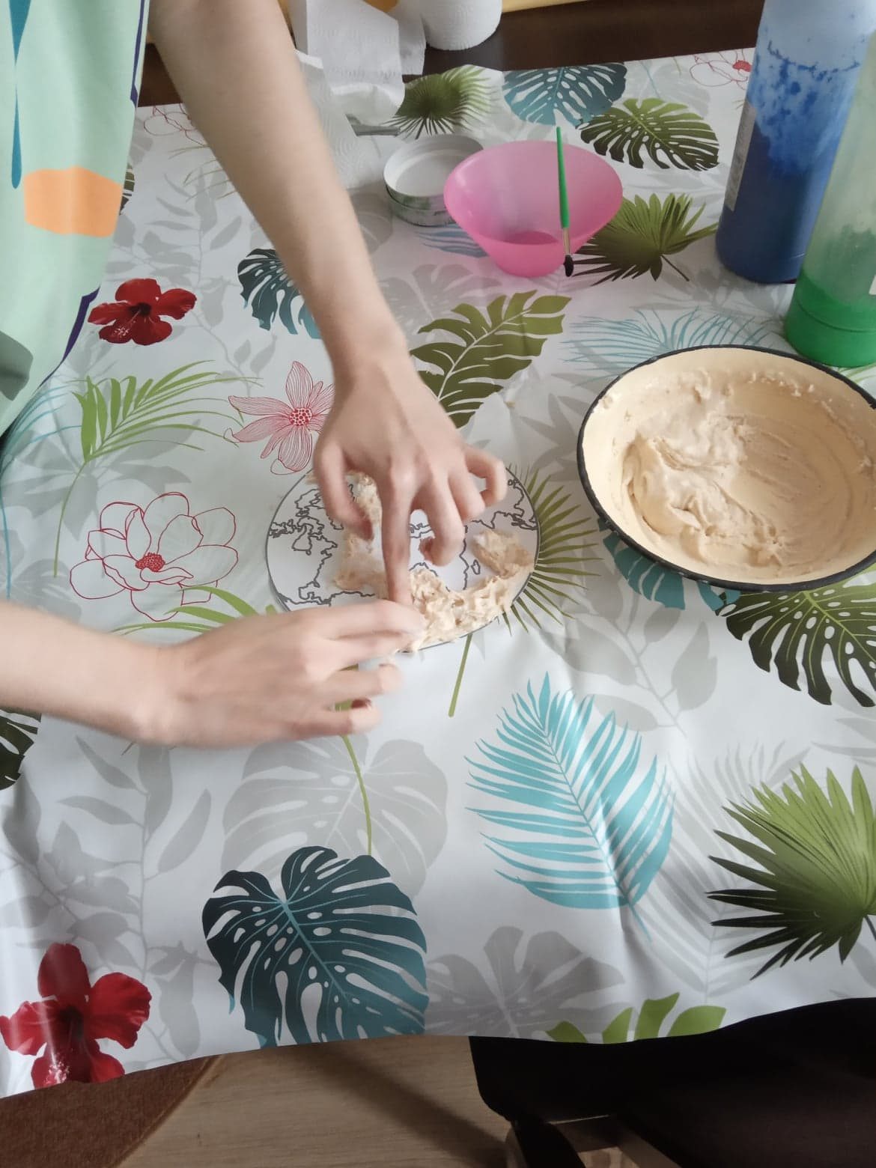

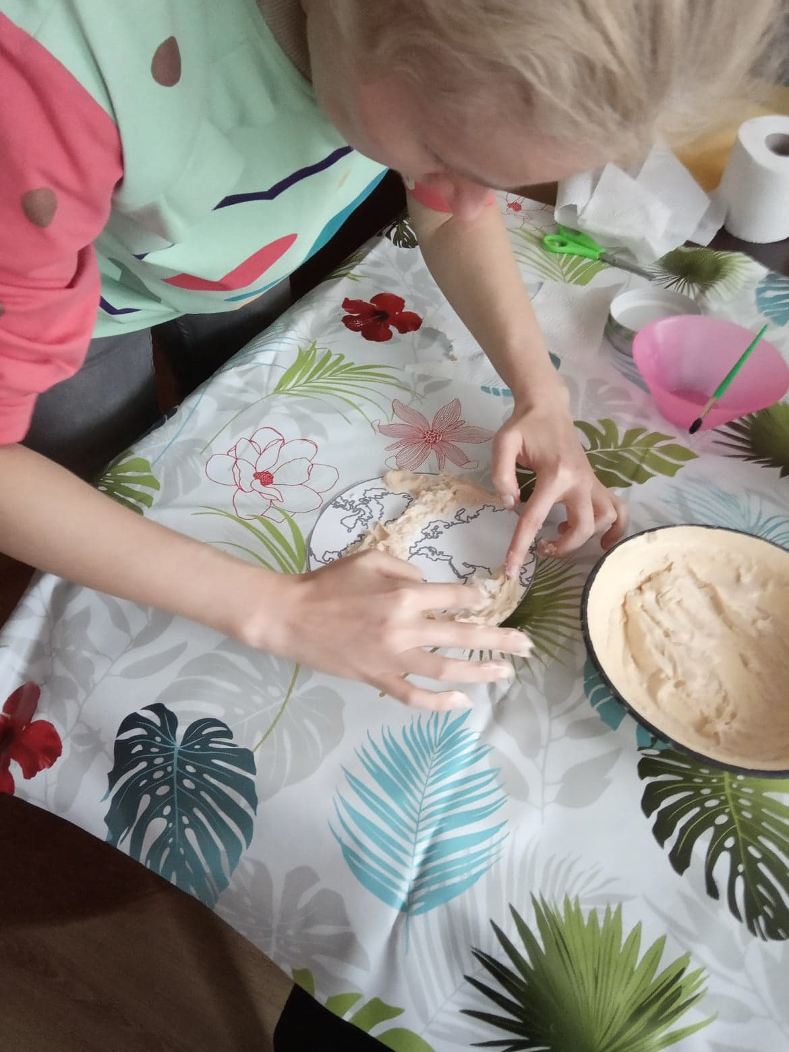

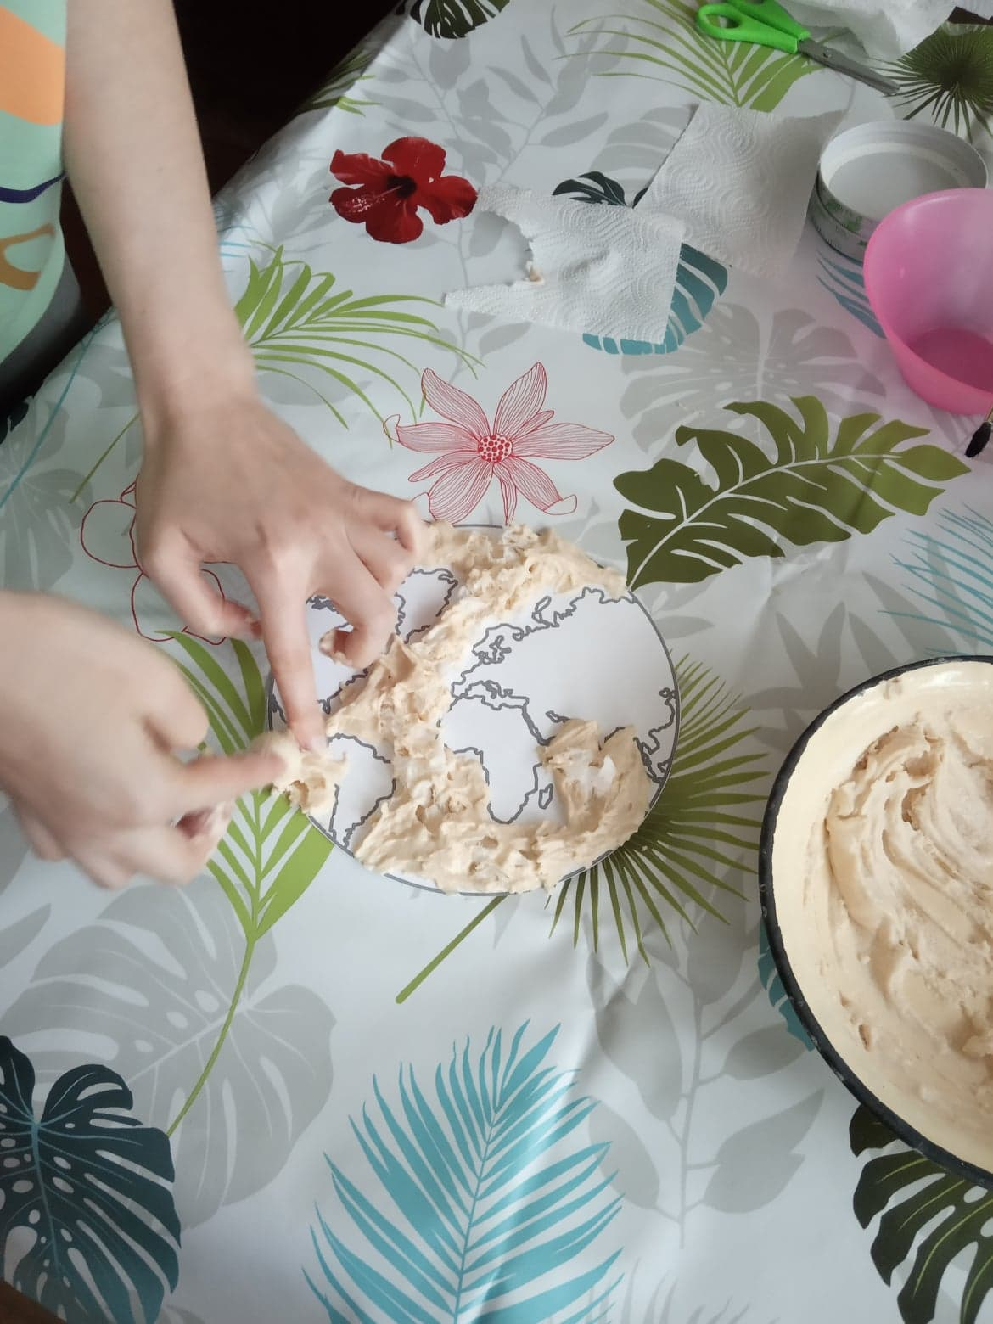

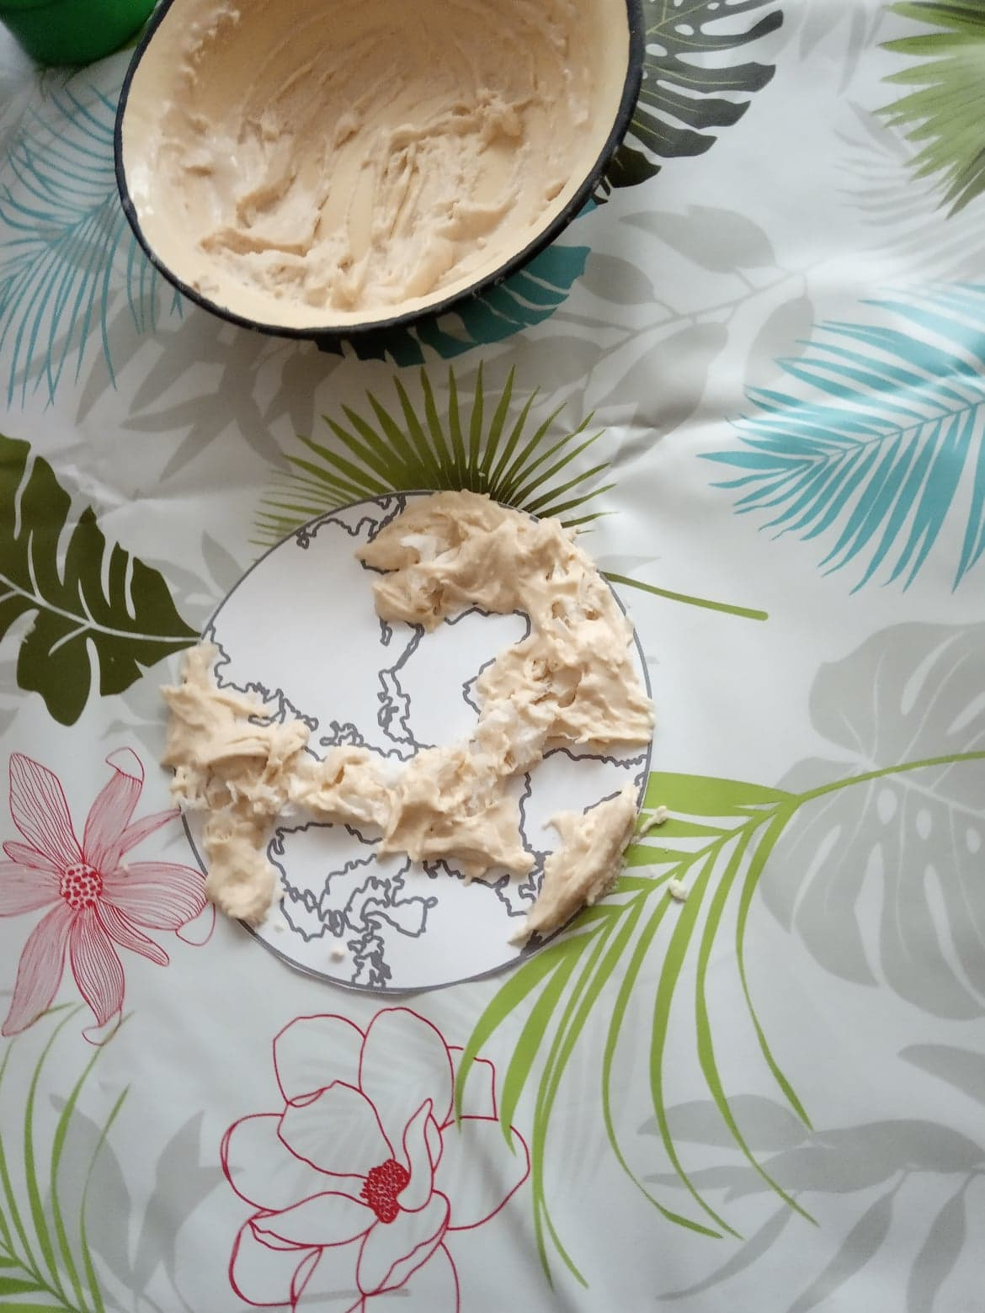

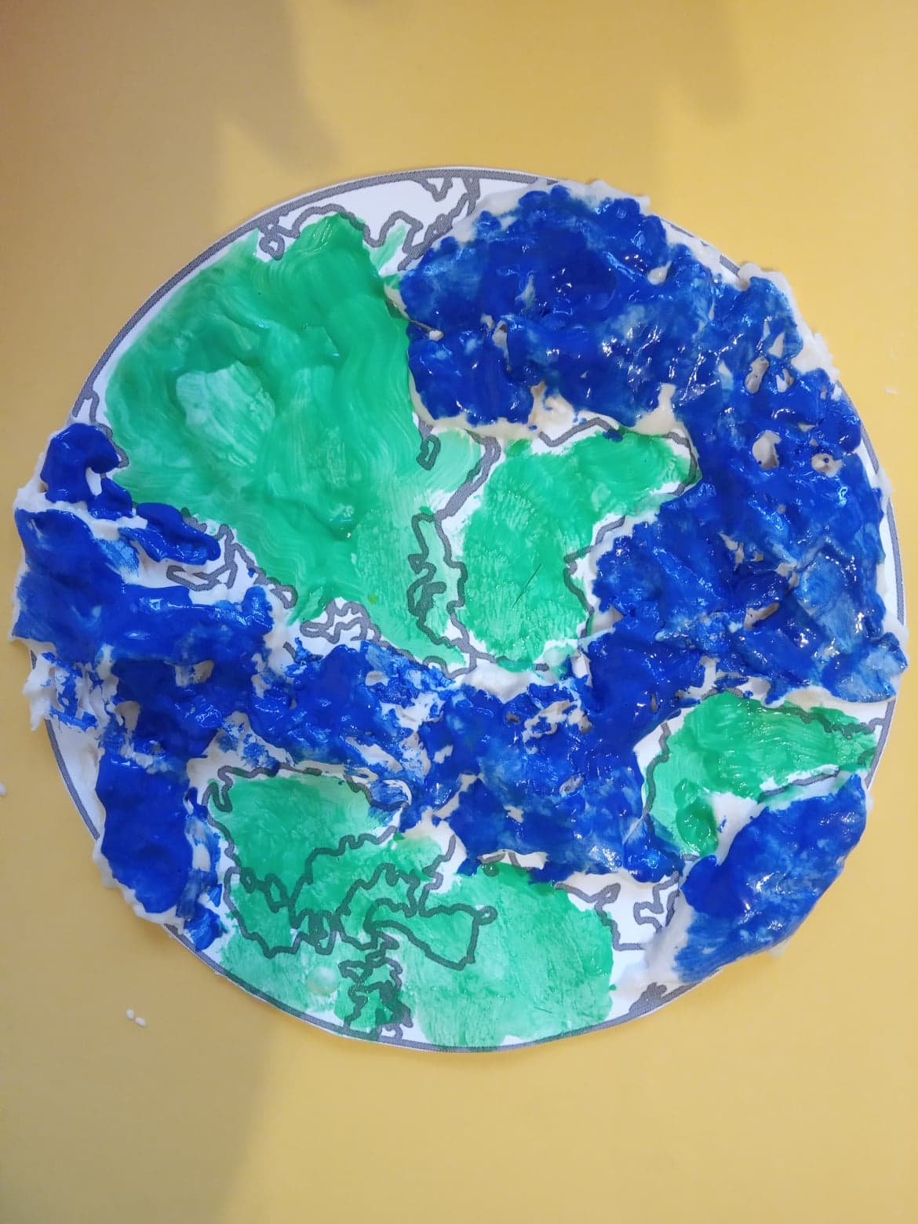

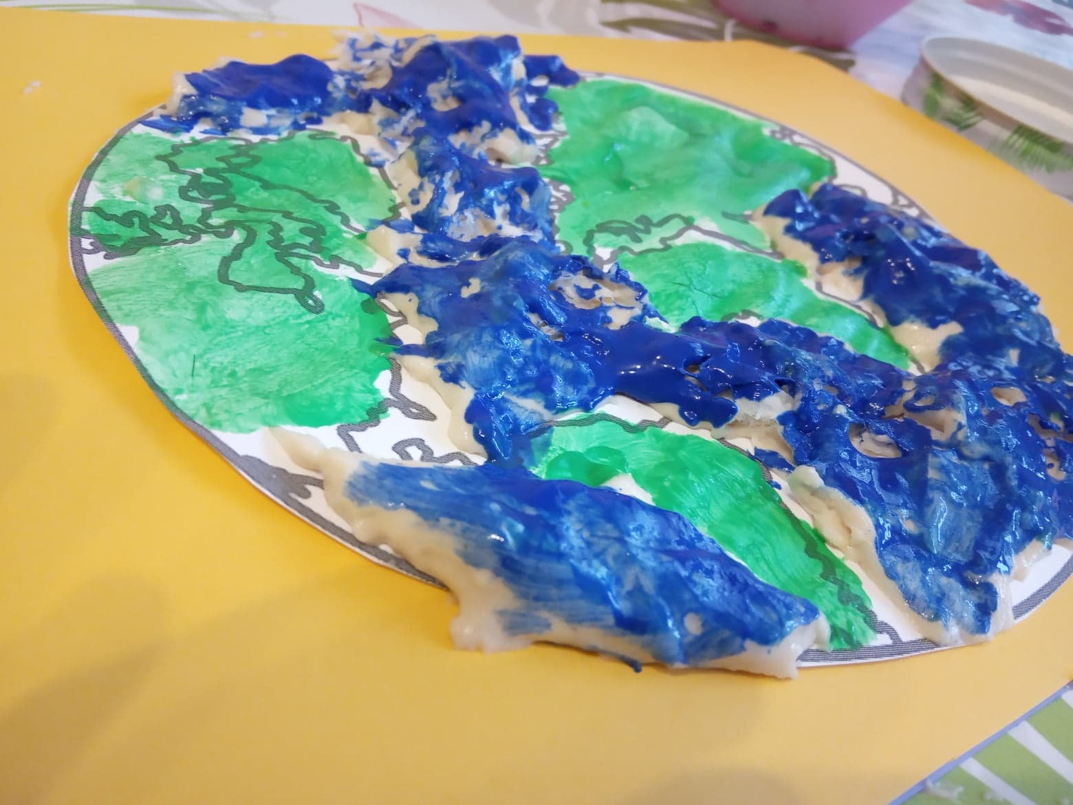
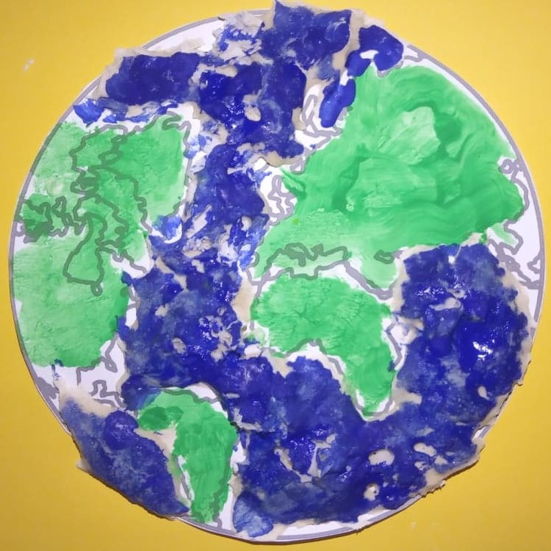
Powodzenia, miłej zabawy i jeszcze milszych wrażeń dotykowych !

